RAMOWY PROGRAM WARSZTATÓW

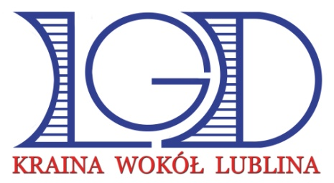 | „Pszczelarstwo – rękodzieło i kulinaria” cykl warsztatów promujących lokalne produkty w oparciu o infrastrukturę Inkubatora Pszczelarstwa

Celem warsztatów jest zzwiększenie zainteresowania lokalnymi produktami, ich promocja i wykorzytsanie w działalności wplywajacej na rozwój obszarów wiejskich
Warsztaty wytwarzania świec z wosku : | Termin realizacji:  20 września 2022 r. godz. 12.30  22 września 2022 r. godz. 12.30  26,27,28 września 2022r. (grupy szkolne)  29 września 2022 r. godz. 12.30

Program:
- Prezentacja pomieszczeń Inkubatora Pszczelarstwa oraz jego oferty
- Wstęp: wosk (skąd się bierze? Cechy charakterystyczne wosku. Zasady pracy z woskiem)
- Zastosowanie wosku w kosmetyce i lecznictwie
- Pokaz plastra pszczelego oraz sposobu wytapiania wosku z plastrów pszczelich oraz prezentacja form do wyrobu świec oraz gotowych figurek i świec
- Proces wykonywania świec w przygotowanych formach – prezentacja
- Wykonanie indywidualne świecy z węzy pszczelej, poznawanie walorów leczniczych świec produkowanych z wosku pszczelego
- Wykorzystanie walorów estetycznych oraz zdrowotnych świec w handlu, medycynie, turystyce, gastronomii itp.

Warsztaty kulinarne: | Termin realizacji:  20 września 2022 r. godz. 15.15  22 września 2022 r. godz. 15.15  26, 27, 28 września 2022r. (grupy szkolne)  29 września 2022 r. godz. 15.15

Program:
1) Miód w gastronomii – walory dietetyczne i smakowe
2) Dania główne na bazie miodu (wykonanie przykładowej potrawy)
3) Desery na bazie miodu (wykonanie przykładowego deseru)
4) „Całuski pszczelowolskie” jako przykład tradycyjnego
ciasta na bazie miodu
- Promocja i wprowadzanie produktów lokalnych na rynek – podstawowe informacje

